**INTERACTIVIDAD – CASO DE ESTUDIO**

Image ID:INH_12167_04477

Image ID:ISS_11343_00083

Instrucciones: favor hacer interactividad de acuerdo a referencia visual dada. La idea es que cada cuadro es un botón. El 1 y 2 son texto y el tercero es un videotutorial. Se explica a detalle en el texto, qué información va a en el home y cuál estará cuando se de clic en cada botón.

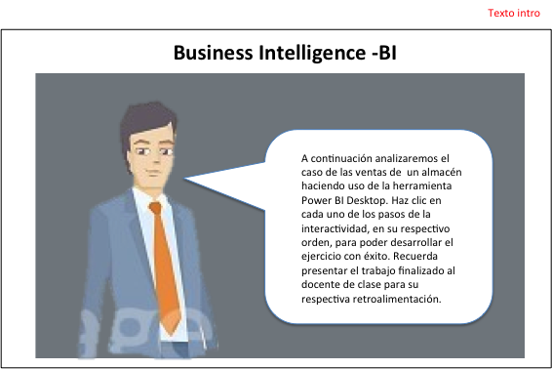

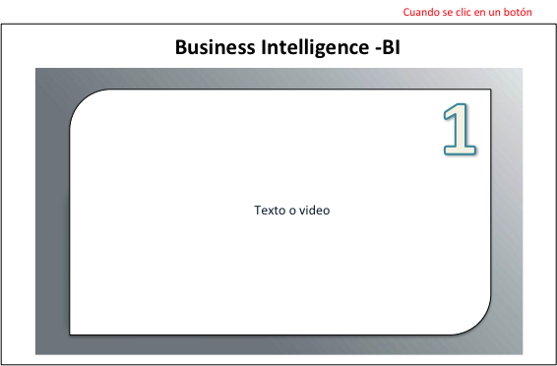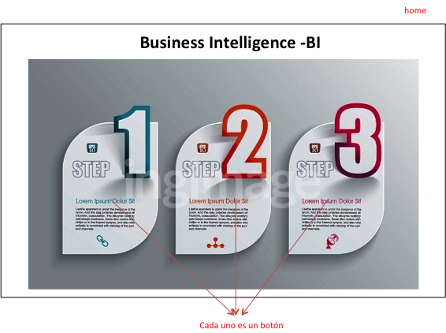

Título: **Busines Intelligence – BI**

Instrucciones interactividad: A continuación analizaremos el caso de las ventas de un almacén haciendo uso de la herramienta Power BI Desktop. Haz clic en cada uno de los pasos de la interactividad, en su respectivo orden, para poder desarrollar el ejercicio con éxito. Recuerda presentar el trabajo finalizado al docente de clase para su respectiva retroalimentación.

Botón 1 (solo es texto)

**Paso 1. Planteamiento:** A continuación se presentan los datos de venta del Almacén XYZ, durante el primer semestre del 2018, los cuales deberán ser creados en MS-Excel para luego ser cargados y analizados en Power BI Desktop. Conoce los datos. (este texto debe ir en el home)

Cuando se de clic en el botón aparecerá el siguiente pantallazo dado por el autor.

Botón 2 (solo es texto)

**Paso 2. Resultado:** Con los datos cargados en Power BI Desktop, deberá crear un informe. Haga clic en este botón y conozca todos los puntos a tener en cuenta en su trabajo final. (este texto debe ir en el home)

Cuando se de clic en el botón aparecerá el siguiente texto.

Con los datos cargados en Power BI Desktop, deberá crear un informe en el cual se permita:

1. Seleccionar el mes que se quiere analizar.
2. Visualizar los productos vendidos por mes en un gráfico de Barras Agrupadas.
3. Mostrar la distribución porcentual de los productos vendidos en un Gráfico Circular.
4. Mostrar en un mapa de Colombia, las ciudades donde se vendieron los productos a través de la herramienta de visualización Mapa.
5. Mostrar la cantidad de productos vendidos por cada cliente mes a mes a través de un Gráfico de la Barra de Herramientas.
6. Colocarle título al informe y a los gráficos, insertando cuadros de texto y aplicando formatos de color, estilo, tamaño.

Botón 3 (solo es un video)

**Paso 3. Desarrollo del ejercicio:** Para realizar el análisis de caso en la herramienta Power BI Desktop, es necesario que haya visto todo el video que se presentó en el tema de Power BI dentro del tema, Herramientas de Business Intelligence líderes de mercado, en la cápsula informativa, en el cual describe su instalación, carga y análisis de datos. (este texto debe ir en el home)

A continuación se describen los pasos que debe seguir para desarrollar el análisis de caso. (este texto debe ir en el home)

Cuando se de clic en el botón aparecerá el siguiente video (el cual debe ser tipo videotutorial, preferiblemente hecho por el autor, quien comprende mejor la actividad propuesta)

|  |  |
| --- | --- |
| Desarrollo | A continuación se describen los pasos que debe seguir para desarrollar el análisis de caso:   1. Construya la tabla de datos en un archivo de Ms-Excel, conservando la misma estructura. Tenga en cuenta que la primera columna inicia en la fila 1 y columna A. 2. Guarde el archivo en su computador para ser llamado desde Power BI Desktop. 3. Ingrese al programa Power BI Desktop y cargue el archivo construido en los puntos anteriores. 4. Una vez cargado los datos, desarrolle los seis puntos del ejercicio atendiendo las siguientes orientaciones:   **Punto 1:** Seleccionar el mes que se quiere analizar. Para ello, debe utilizar del panel [visualizaciones] el botón de [**Segmentación de Datos]** y luego seleccionar en el panel de [campo]**: mes de venta.** Con estos pasos se obtiene el siguiente resultado    **Punto 2:** Visualizar los productos vendidos por mes en un gráfico de **Barras Agrupadas.** Para ello debe seleccionar en el panel de [Visualizaciones] el botón de [Barras Agrupadas] y luego en la columna [campos] **Cantidad vendidos y Mes de venta**, con el cual seobtiene el siguiente resultado:    **Punto 3:**  Mostrar la distribución porcentual de los productos vendidos en un **Gráfico Circular.** Para ello debe seleccionar en el panel de [Visualizaciones] el botón de [Gráfico Circular] y luego en la columna [campos] **Cantidad vendidos y Producto**, con el cual seobtiene el siguiente resultado:  **Nota:** Las etiquetas y porcentaje, los debe configurar desde las opciones del botón [Formato], que tiene la forma de rodillo.    **Punto 4:** Mostrar en un mapa de Colombia, las ciudades donde se vendieron los productos a través de la herramienta de visualización **Mapa.** Para ello debe seleccionar en el panel de [Visualizaciones] el botón de [Mapa] y luego en la columna [campos] **Ciudad y Valor Unitario**, con el cual seobtiene el siguiente resultado:    **Punto 5:** Mostrar la cantidad de productos vendidos por cada cliente mes a mes a través de un **Gráfico de la Barra de Herramientas.** Para ello debe seleccionar en el panel de [Visualizaciones] el botón de [Gráfico de la Barra de Herramientas] y luego en la columna [campos] **Cantidad Vendidos, Cliente y Mes de Venta**, con el cual seobtiene el siguiente resultado:    **Punto 6:** Colocar el título al informe y a los gráficos, insertando cuadros de texto y aplicando formatos de color, estilo, tamaño. Para ello haga uso de la herramienta de Cuadro de Texto de la Cinta de Opciones. |
|  | El resultado final de la actividad, deberá verse como se indica en la siguiente imagen. Ahora bien una vez realizado este ejercicio, se puede realizar el respectivo análisis, recuerde presentarlo al docente de clase para así recibir la respectiva retroalimnetación.  Muchos éxitos. |